Lietuvos kariuomenės
Pėstininkų brigados „Geležinis Vilkas“
Lietuvos didžiojo kunigaikščio Algirdo
pėstininkų bataliono
2023 m. rašto Nr. IS-
Priedas

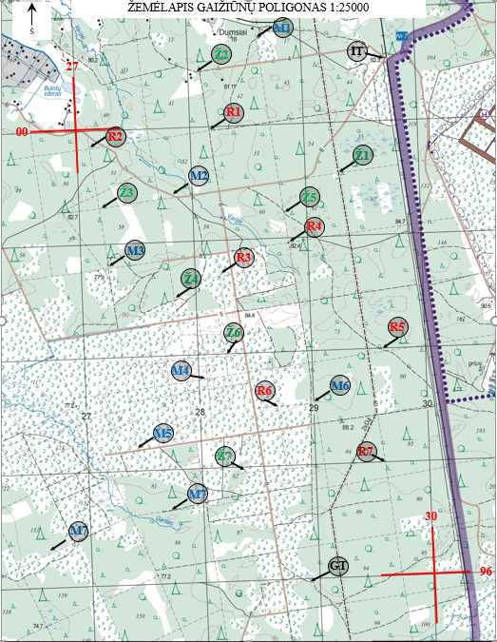

- Naudojama technika – 2 UNIMOG;
- Karių skaičius – kiekvieną dieną po 17 karių;
- Pratybų laikotarpis – 2023 m. rugpjūčio 7, 8, 9, 10, 11, 12 dienomis;
- Pratybų rūšis – orientavimasis vietovėje;
- Pratybų vieta – Vadų ir būdos miškai;
- Vietovė - Kaišiadorių r.; Jonavos r.;
- Vyresnysis – ltn. Mantas Skripka, mob. tel. 861457812.

